3. Применение контролирующих программ.
По завершению сложных и объемных тем целесообразно, как показывает опыт, проведение в рамках лекционных занятий <показательного> тестирования, рассчитанного на 30-45 мин. Этот прием преследует достижение следующих целей:
- психологической подготовки студентов к текущему (итоговому) контролю знаний;
- демонстрации эффективности компьютерного тестирования;
- повышения интереса и доверия к вычислительной и
видеодемонстрационной технике;
- реализации эффекта группового контроля уровня подготовки;
- предварительной оценки степени усвоения темы студентами;
- подготовка к ЕГЭ.
На тестирование 1 студента отводится 5-7 мин, в течение которых он отвечает на 5-10 тестовых вопроса.
Проведение подобного тестирования не укладывается в рамки традиционной лекции. Однако использование новых информационных технологий позволяет в пределах времени, отводимого на одну лекцию изучать заметно больший объем теоретического материала. Поэтому тестирование осуществляется не в ущерб изучению теоретического материала, а за счет экономии времени, достигаемой при использовании новых информационных технологий.
Конструктор Тестов позволит Вам эффективно организовать процесс обучения и контроля.
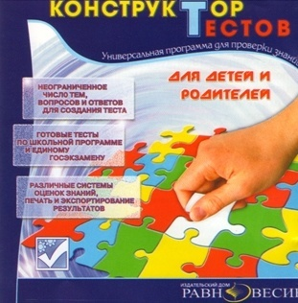
Репетитор 2007г содержит более 2800 тестовых заданий, распределенных по 164 темам, 5 вариантов ЕГЭ для подготовки к экзаменам, 750 медиаиллюстраций, 346 терминов и понятий в справочнике, 3 режима тестирования, типовые конструкции тестовых заданий, вопросы, вызывающие наибольшую сложность
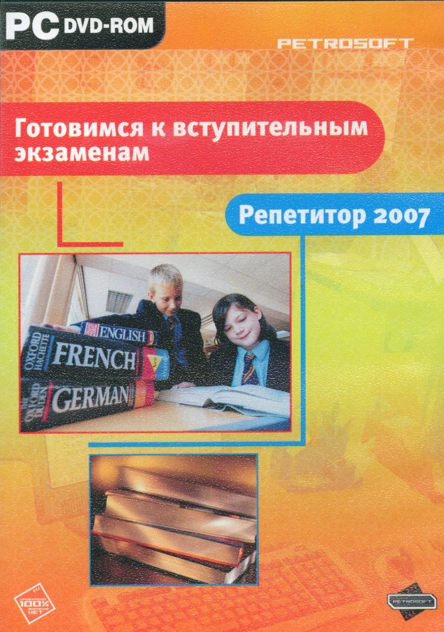
Программа «Школьные тесты по физике» содержит теоретический материал по основным разделам курса физики, а также тесты разного уровня сложности, кроме этого в программе предусмотрена статистика пройденных тестов, (в приложении папка fizika)
- Применение имитационных программ (виртуальные
лабораторные работы)
Знакомство с научно-методической литературой показывает, что в большинстве компьютерных практикумов используются объяснительно-дескриптивные модели, ориентированные на <раскрытие физического смысла исследуемых явлений>. Целью эксперимента ставится подтверждение теории изучаемого явления или эффекта, его иллюстрация в форме функциональных зависимостей одних величин от других, в виде модификации геометрии исследуемого объекта или других визуально наблюдаемых изменений характеристик явления (поля интерференции и т. п.). Такое объяснительно-иллюстративное понимание роли компьютерных практикумов и электронных виртуальных лабораторных работ приходит в противоречие с приоритетами современного образовательного процесса и требует инновационного образовательного компонента процессного характера.
Инновационной целью лабораторно-практических занятий с использованием электронных средств учебного назначения, использующих математические модели и виртуальные приборы, должно стать учебно-имитационное моделирование профессионально ориентированной поисковой деятельности по получению нового (для обучаемого) знания (как личностно опосредствованной и закрепленной информации). При таком подходе моделирование того или иного явления физики становится одновременно средством освоения методологии научного поиска, инвариантного к содержанию предметных областей компьютерного анализа и имитации.
Сказанное означает необходимость пересмотра методики выполнения учебных заданий, необходимости перехода от иллюстративно-объяснительной функции к инструментально - деятельностной и поисковой методике, способствующей развитию критического мышления, выработке навыков и умений практического использования получаемой информации. При конструировании практикумов виртуальных лабораторных работ, параллельно с созданием или адаптацией специализированного программного обеспечения, необходимо разрабатывать такую схему постановки учебных заданий, которая являлась бы целостной системой последовательных этапов наблюдения явления, производства контролируемых воздействий и измерений соответствующих результатов эксперимента, использования их для прогноза возможных приложений или практического применения. Практикумы математического моделирования и виртуальные лабораторные работы должны быть ориентированы не только на выяснение физического содержания исследуемого объекта или явления, но так же, в равной степени, должны содержать условия формирования методологической компетенции обучаемых.
Виртуальные лабораторные работы, дают возможность выполнять работы в трех уровнях сложности.
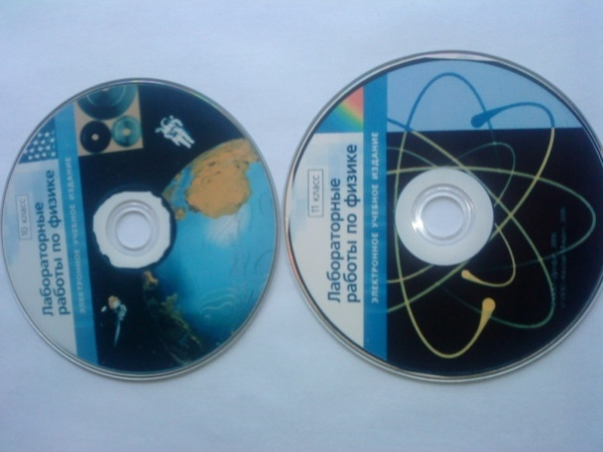
Для студентов с «высокими» уровнями физических знаний и компьютерной грамотности

исследовательский метод обучения:
- Преподаватель вместе со студентами формулирует проблему;
- Студенты самостоятельно добывают знания в процессе изучения компьютерной модели;
- Преподаватель только консультирует студентов
Для студентов со «средним» уровнем физических знаний и хорошей компьютерной грамотностью

частично-поисковый метод обучения:
- Преподаватель со студентами формулирует проблему, выделяет этапы ее решения, поясняет способы действия на каждом этапе;
- Знания не сообщаются в готовом виде, представляются рекомендации как нужно работать с изучаемой моделью;
- Преподаватель консультирует студентов.

Для студентов с «низкими» уровнями физических знаний и компьютерной грамотности

репродуктивный метод обучения:
- Знания студентам предлагаются в доступной, форме с объяснением каждого этапа работы;
- Студенты самостоятельно работают с компьютерной моделью под наблюдением учителя и с опорой на его рекомендации;
- Преподаватель контролирует выполнение каждого этапа работы.
Достоинства виртуальных лабораторных работ
- Возможность осуществить эксперимент, который в обычных условиях невозможен;
- Предлагается широкий диапазон для варьирования физических величин, зависимости которых изучаются в данной модели. При этом каждый ученик может быть свободен в выборе значений физических величин, что в реальной лабораторной работе трудно достичь;
- Результаты измерений получаются «идеальными» и их подстановка в теоретические законы позволяет получать точные закономерности;
- Эффективнее происходит усвоение теоретических знаний, т. к. используются наглядно-образные представления о научном эксперименте;
Недостатки виртуальных лабораторных работ:
- не дают возможности развивать практические навыки учащихся по измерению физических величин и использованию измерительных инструментов;
- не обучают методике проведения физических опытов и экспериментов.
- Применение демонстрационных программ.

- PowerPoint
- Интерактивный курс «Физика, 7 – 11 классы»

а) Несколько заповедей PowerPoint
- Применяйте цветовые схемы, авто разметку и шаблоны
- Не переусердствуйте со средствами форматирования
- Храните каждую презентацию в специальной папке
- Не злоупотребляйте терпением аудитории при использовании бесконечного потока анимационных эффектов
- Попытайтесь прочитать содержимое слайда с другого конца комнаты
- Используйте не более пяти пунктов
- Избегайте многословие, ведущего к удлинению текста
- Правильно используйте грамматические конструкции
- Избегайте использования сливающихся цветов
- Не перегружайте аудиторию необязательными деталями
- Создавайте простые диаграммы
- Не становитесь рабом своих слайдов
- Используйте не более двух уровней вложения списков

Пример применения PowerPoint при проведении интегрированного урока по физике:
провела: Кадзова Ф.М. – преподаватель физики

Список литературы.

- Л.А. Горлова «Нетрадиционные уроки и внеклассные мероприятия» Москва «ВАКО» 2006г.
- Л.А. Горлова «Интегрированные уроки физики» Москва «ВАКО» 2009г.
- Б.И. Спасский «Хрестоматия по физике» Москва Просвещение» 1987г.
- М.И. Блудов «Беседы по физике» I, II, III части Москва Просвещение» 1974г.
- Уроки по молекулярной физике http://marklv.narod.ru/mkt/
- Физика в анимациях : http://physics.nad.ru
- Эрудит: биографии ученых и изобретателей http://erudite.nm.ru
- Физика. ру: http://www.fizika.ru
- Педсовет. ORG:http://openclass.ru/sub/Физика

